**NOM** Système de détection des objets en mouvement

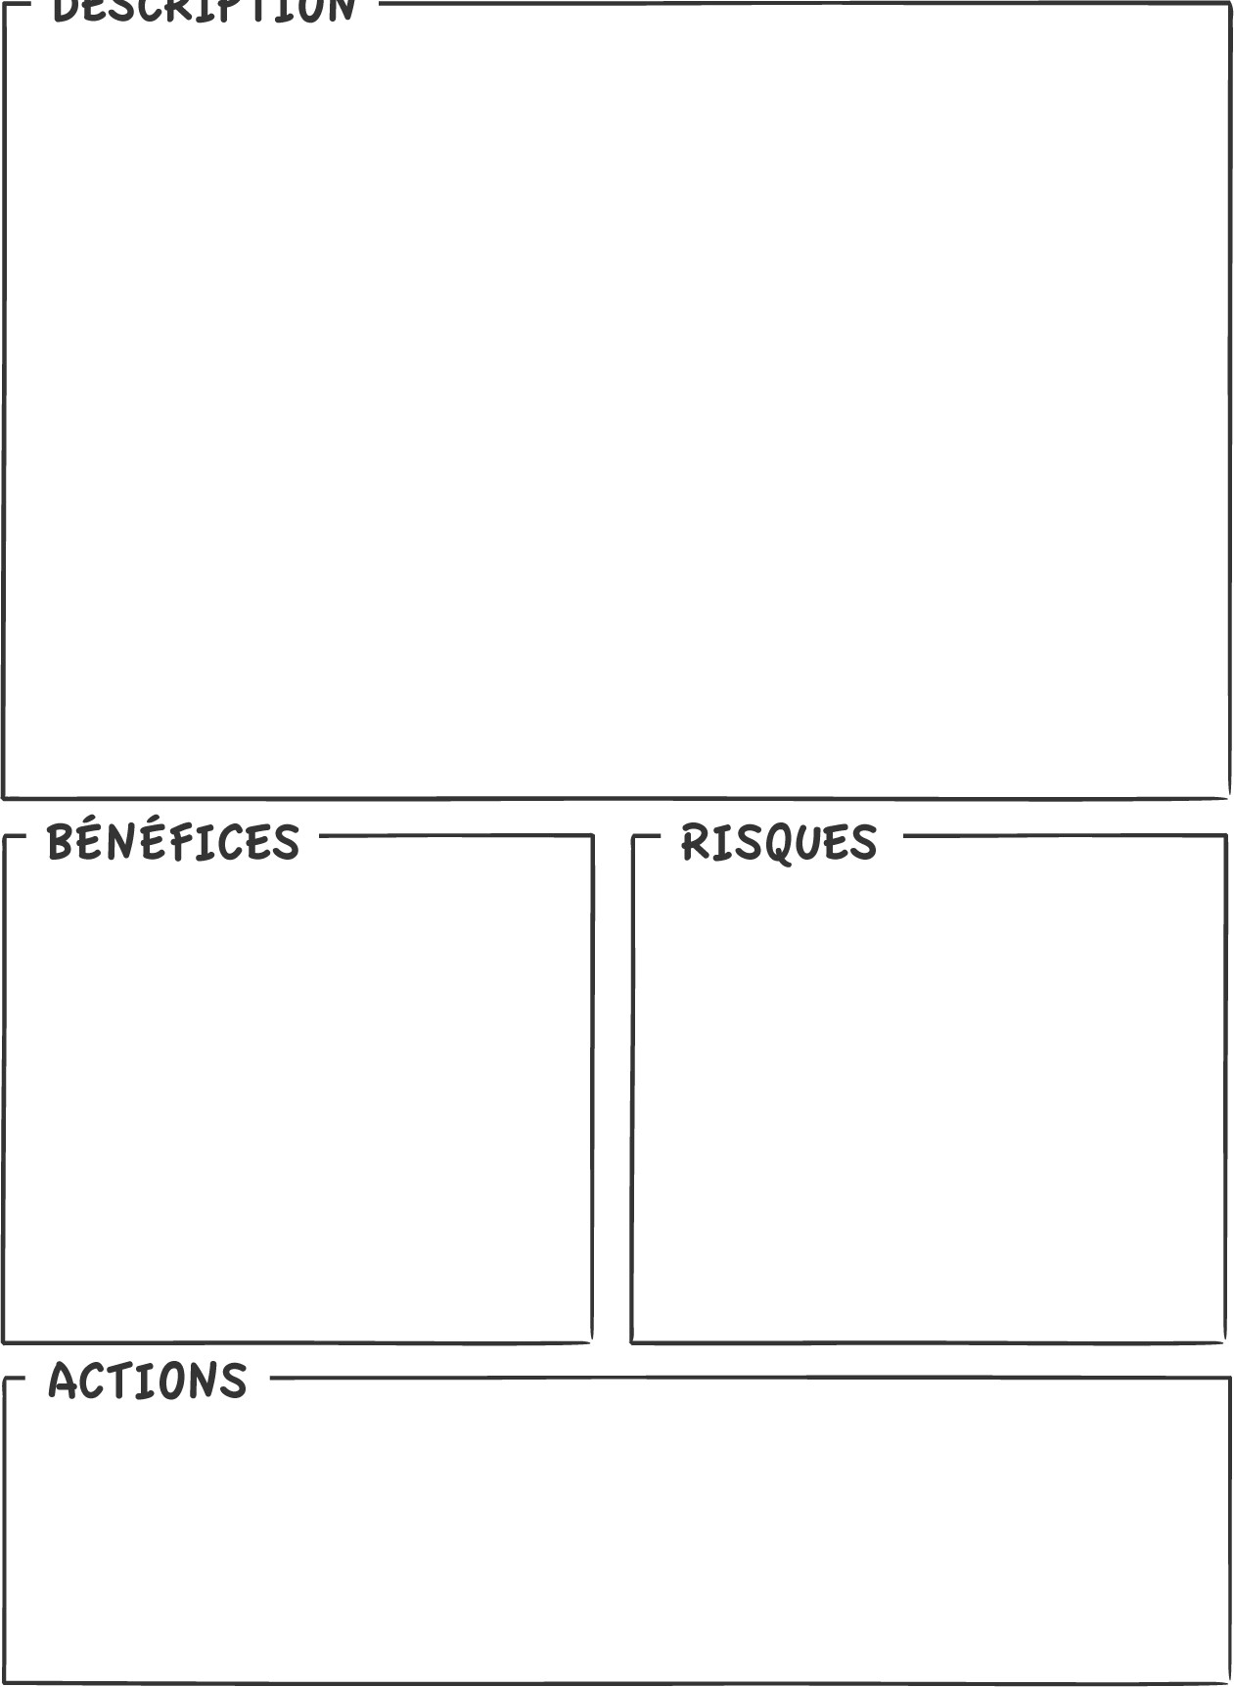

Avertir l’utilisateur en cas de danger de collision

Système de calcul trop lent ne permettant pas de prévenir a temps l’utilisateur.

Possibilité de faux positives

Permet une meilleure compréhension de l’environnement autour de l’utilisateur.

Lunette qui calcul la distance avec des objets mouvants.

Grace à un système de cartographie, on peut connaître les coordonnées d’un objet autour de l’utilisateur. A chaque nouvelle image, on enregistre les nouvelles coordonnées et calculs la vitesse et l’orientation de l’objet mouvant.